

**ERSB4/485-ETH-ISO**

**Aasd**

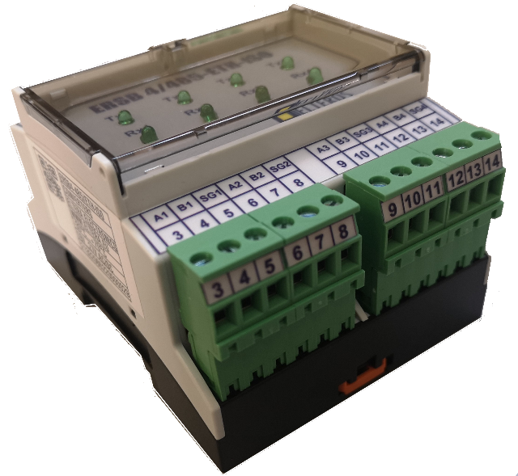

**Pagrindinės savybės**

* Maitinimas 24V AC/DC ± 10%;
* Vartojama galia ≤ 3 W;
* Modbus RTU įrenginių ≤ 64x4 (priklausomai nuo linijos ilgio) ;
* TCP Modbus - 10/100Mbps iki 16 sesijų.
* Montuojamas ant DIN 35mm bėgelio;
* Kompaktiškas korpusas – 36x90x65 mm.

**PARAMETRAI**

|  |  |
| --- | --- |
| PAVADINIMAS | APRAŠYMAS |
| ERSB4/485-ETH-ISO | Duomenų koncentratorius |
|  |  |
| ELEKTRINIAI PARAMETRAI | |
| Maitinimas | 24V AC/DC ± 10% |
| Galios suvartojimas | ≤ 3W (kai prijungti skaitikliai) |
| RS485 apsaugos | 600W apsauginiai diodai ant A ir B linijų |
| RS485 izoliacija | 4 optiškai izoliuoti kanalai |
| Gnybtai | Iki 2.5mm2 varžtinės ištraukiamos jungtys |
|  |  |
| KONTAKTAI | |
| G ir G0 | Maitinimas 24V AC/DC |
| Ax, Bx, SGx | RS485 (Modbus RTU) pajungimas |
| Ethernet Port | Ethernet (TCP Modbus, BacNet IP) pajungimas |
|  |  |
| KITI |  |
| RS485 sparta | 300-38400 bps |
| Dangtelis | Skaidrus priekinis dangtelis LED apžiūrai |
| Korpuso medžiaga | Korpusas iš polikarbonato |
| IP klasė | IP20 |
| Matmenys | 72x90x65 mm |
| Tvirtinimas | Ant DIN35 bėgelio |
|  |  |
| APLINKA |  |
| Darbinė temp. | (-30 … +70) °C |
| Laikymo temp. | (-40 … +85) °C |
| Drėgmė | 0 - 95% be kondensato |
|  |  |
|  |  |
|  |  |
|  |  |
|  |  |

**APRAŠYMAS**

Duomenų koncentratorius ERSB2-ETH-MBUS skirtas komutuoti 4 nuosekliąsias RS485 sąsajas į vieną RS485 arba Ethernet liniją. Nuskaitomų prietaisų duomenys gali būti perduodami į pastato valdymo sistemą per TCP Modbus, Bacnet IP.

Visi ryšio kanalai yra optiškai izoliuoti ir turi šviesines indikacijas, taip supaprastinant ryšio linijos gedimų identifikavimą. Taip pat linijos turi viršįtampių apsaugas.

RS485 rekomenduojama topologija – kilpavimas (*angl. Daisy Chain),* leistina jungti ir magistralės topologija (*angl. bus*), nerekomenduojama jungti žvaigžde (*angl. star*).

# Prijungimo schema

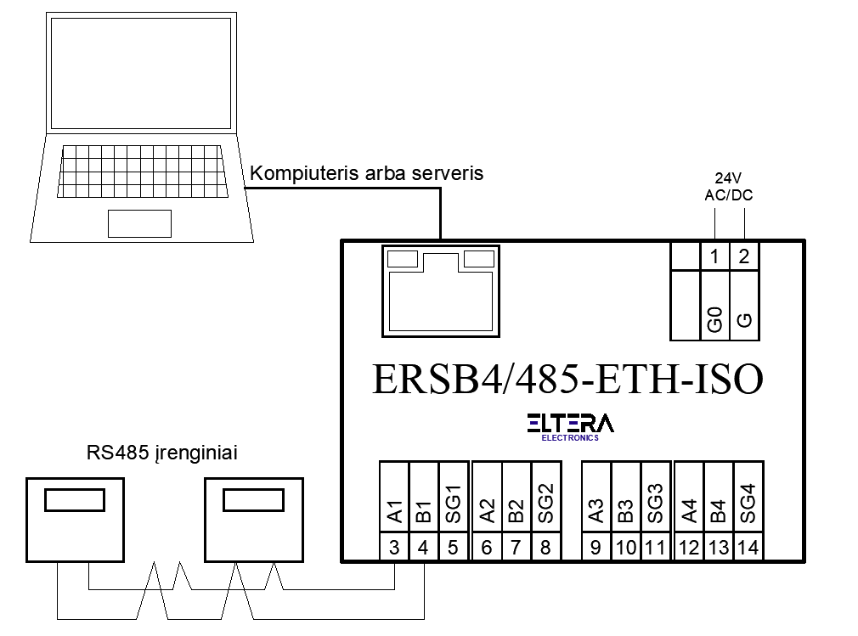

1pav. ERSB4/485-ETH-ISO prijungimo schema